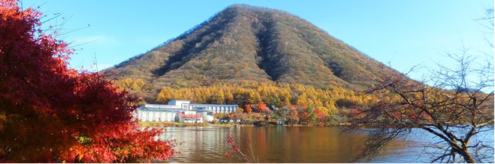
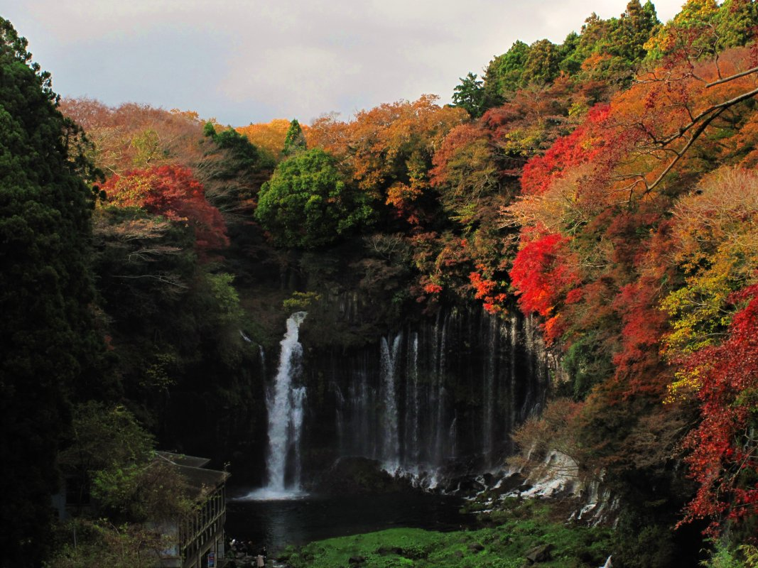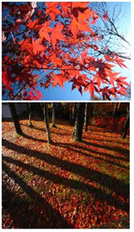
★飯店介紹:
成田 GATEWAY 飯店 http://gateway-hotel.co.jp/
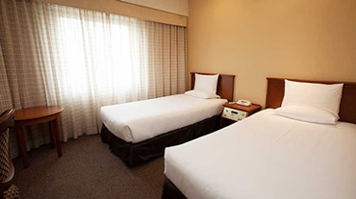
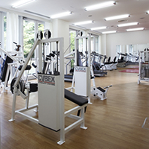
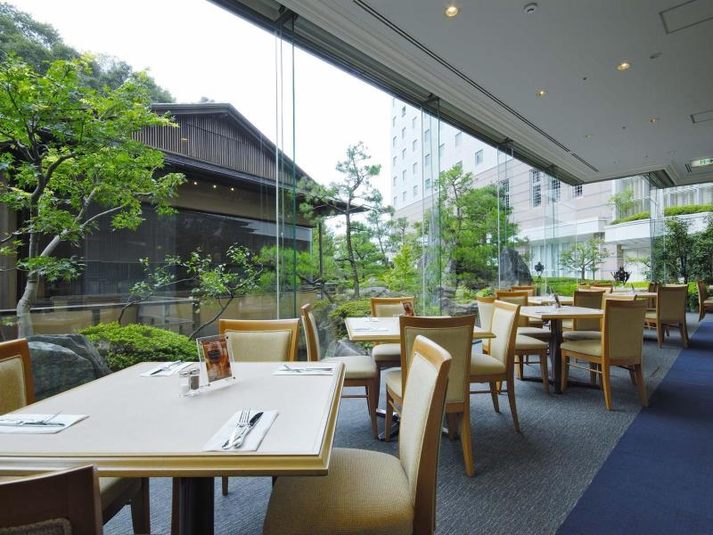
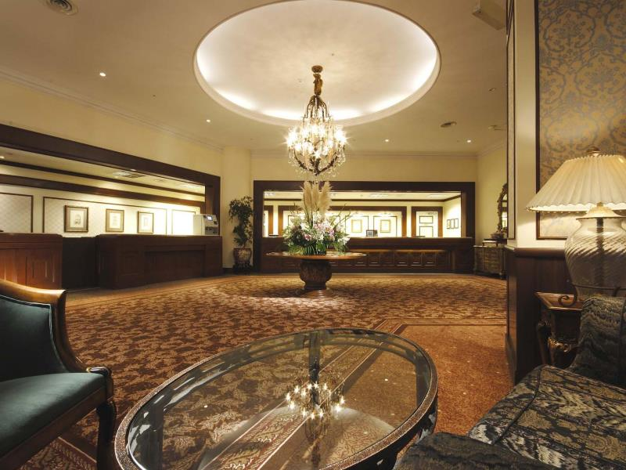

成田港大飯店位於東京的成田國際機場，是十分受到旅客歡迎的訂房選擇。 在這裡，旅客們可輕鬆前往市區內各大旅遊、購物、餐飲地點。 對於喜歡冒險的遊客來說，成田國際機場再合適不過了。 同時成田港大飯店提供多種多樣的設施，令您在東京期間的旅程更豐富。
▲輕井澤1130溫泉飯店 http://karuizawaclub.co.jp/hotel1130/index.html
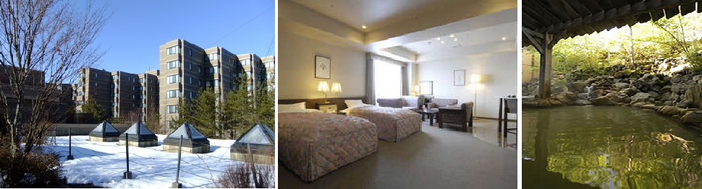
位於長野縣淺間山北麓1130公尺處的輕井澤1130溫泉飯店飯店遠離市區，是個空氣清新且步調柔和能讓人好好放鬆的地方。此外飯店內也特別打造了一座優美的高原庭園，讓您可以透過空橋沐浴在豐富的自然風光中，入夜後的絢麗浪漫的夜景更是不能錯過！
【賞楓情報】
輕井澤散策:10月中旬~11月中旬
白絲瀑布:11月中旬~11下旬
水戶階樂園:11月上旬
榛名湖:10下旬~11上旬
海濱公園~掃帚草:10月上旬~10月下旬
※以上為依據日本官方公布之歷年賞楓時節預估的楓紅時間，每年因氣候不一，適合觀賞的時間有可能提前開始或提早結束，僅供參考，敬請見諒。

航班時間:
 | 航空公司 | 航班號碼 | 起訖城市 | 飛行時間
暫定去程航班 | 國泰航空 | CX450 | 台北/東京(TPE-TYO) | 12:45/16:55
暫定回程航班 | 國泰航空 | CX451 | 東京/台北(TYO -TPE) | 15:30/18:35

行程內容:
第一天 台北→成田空港→飯店
今日懷著愉快心情，集合於桃園國際機場，由本公司專業導遊協助辦理登機手續後，搭乘豪華客機飛往日本第一大城－【東京】。抵達後前往飯店休息準備明日美好旅程。
早：X | 午：機上美食 | 晚：飯店內自助餐或發放1500日幣自選餐
宿： 成田GATEWAY飯店 或成田MARROADE飯店 或同級

第二天 飯店→日本浪漫花海~日立海濱公園→日本三大名園-水戶偕樂園楓葉→榛名湖楓葉(頭文字D拍攝地)→輕井澤
【日立海濱公園】茨城縣的國營日立海濱公園（國營ひたち海浜公園）面積約為190公頃，公園內各處有大型花田，春天有水仙(スイセン)、鬱金香(チューリップ) ，初夏有粉蝶花(ネモフィラ)、玫瑰(バラ)，盛夏有百日菊(ジニア)，秋天有掃帚草(コキア)、大波斯菊(コスモス)，四季花花草草，讓到訪的人們大飽眼福。
※因花卉是自然開花現象，花期及花況會因生態環境、天候因素(下雨、颱風、氣溫..等等)而有所影響，故難以準確評估，如花況未如預期，會依原行程前往景點純欣賞，請見諒。
【水戶偕樂園】是水戶籓(現在的茨城縣水戶市)第9代籓主德川齊昭親自設計規劃的池泉迴遊自然風景式的大名庭園，，由1841年4月動工，1842年7月完成，和石川縣金澤市的兼六園、岡山縣岡山市的後樂園同稱日本三大名園，尤其以梅花聞名。1999年7月，偕樂園和旁邊的千波公園合併為「偕樂園公園」，成為佔地47萬平方公尺，世界上面積第二大，僅次於紐約中央公園的都市公園。日本歷史公園百選，史跡名勝。
【榛名湖】近來榛名湖名氣大盛，因為在日本熱銷超過四千萬本、重野秀一創作的漫畫《頭文字D》，男主角拓海每天送貨經過的秋名山、賽車聖地「秋名下坡道」，即是以榛名山為藍本，而榛名湖則是拓海和夏樹初次約會的地方，這不僅讓這片美景聲名大噪，成為漫畫迷朝聖之地。
早：機上美食 | 午：日式幕府套餐或日式風味套餐 | 晚：飯店內自助餐或飯店內會席料理
宿：軽井沢1130飯店 或輕井澤green plaza飯店 或同級
第三天 飯店→輕井澤的祕境～白絲瀑布楓葉→輕井澤散策楓葉～舊輕井澤銀座大道、聖保羅教堂→小江戶散策→免稅店→台場DiverCity Tokyo Plaza購物廣場→東京
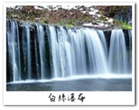
【白絲瀑布】該瀑布位於輕井澤的北部，落差高三公尺，幅寬七十公尺。淺間山貯存的地下水沿著蜿蜒曲折的岩石陡壁，如數百條白絲飛流直下，身臨其中感到清涼濕潤、美不勝收。未匯集成瀑布前的溪流也清淨幽美。春天，這一帶的樹林裡可採到大量的土當歸和楤樹芽等充滿鄉土情趣的山野菜；夏天，眾多遊客前來觀光，瀑布飛濺的水花和涼爽的微風使觀光客人歡呼雀躍；秋天，光彩奪目的楓葉令您大飽眼福。
【輕井澤】位於長野縣，茂盛的樹林與潺潺流水圍繞，歐洲風味的建築與宜人的氣候，自古以來便是日本天皇最鍾愛的度假勝地，也是文人們尋找創作靈感的夢幻仙境。輕井澤擁有相當豐富的觀光資源，賞花、泡湯、賞楓或滑雪，甚至購物等應有盡有，是一年四季皆適宜探訪的地點。輕井澤的美絕對值得花時間一一品味！
【舊輕井澤銀座大道】從舊輕井澤圓環起，約600公尺商店林立的街道，這裡洋溢著宛如東京原宿街頭般熱鬧氣氛的，一部份街道並列著外國人別墅、明治時期就開業的老店鋪，商店林立，各種餐廳、咖啡館、精品屋和流行商品專賣店櫛比鱗次。
【聖保羅教堂】位於輕井澤的聖保羅天主教教堂，建於1935年，由著名的美國建築師Antonin Raymond所設計，處於大自然林中，由原木築造而成。優美的森林搭配著古典的教堂建築，形成一種浪漫唯美的畫面，同時博得了許多準備結婚情侶的喜愛。
【小江戶川越】以完整保留日本江戶時期古老歷史、傳統文化、許多文化遺產聞名。日本江戶時期以青磚瓦片製造的倉庫群及被指定為文化財的古老住宅等古老風味的建築並排街道兩側為首，世代相傳的百年老店及日式甜點商店等林立，四處都充滿著古舊情懷。除此之外還可以參觀建於1457年的「川越城」以及具有歷史的寺院、博物館、美術館，可以感受到濃厚的文化氣息
【免稅店】選購各式名品及日本著名健康用品，自用送禮皆宜。
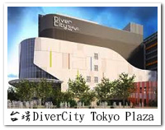
【台場DiverCity Tokyo Plaza購物廣場】以「劇場型都市空間」的設計理念，為國內外顧客提供購物、休閒遊玩及舒適的空間，讓顧客感受驚奇和感動。2012年4月19日全新開幕營業，位在台場著名地標富士電視台正後方，商場除了集結各種世界知名品牌、國內外的休閒品牌和充滿個性‧獨創性品牌等，各種對時裝潮流敏感的品牌以外，在購物之餘還能夠體驗各種大規模的娛樂設施、東京名店聚集的美食廣場，及盡享餐廳樓層的美食等，是富有多樣性和話題性的商業設施。
早：飯店內美食 | 午：日式燒烤自助餐或日式風味套餐 | 晚：為方便逛街，敬請自理
宿：京城MIRAMARE飯店 或幕張春天飯店 或幕張APA飯店 或同級
第四天 飯店→全日自由活動(可自費前往東京迪士尼)
今日全日自由活動，您可自費前往：
【東京迪士尼樂園】是位於日本千葉縣浦安市的主題樂園。也是由華特迪士尼公司創辦的第一個亞洲主題公園。東京迪士尼樂園共由七個主題區域所組成。一年四季中都會有很多姿多彩的大型巡遊表演及慶祝活動等。主題園區有世界市集、探險樂園、西部樂園、動物天地、夢幻樂園、卡通城及明日樂園。
【東京迪士尼海洋樂園】是一座屬於東京迪士尼渡假區的主題樂園，地點位於日本千葉縣的浦安市，樂園的口號是「航向冒險與創想的大海」。東京迪士尼海洋已經成為全世界最多遊客、以及最受歡迎的迪士尼主題樂園之一。這是東京迪士尼渡假區中開幕的第二座樂園，同時也是全世界第九座開幕的迪士尼主題樂園。樂園內主要分成七個「主題海港」區域。
【秋葉原】是東京最知名的電器通訊街，幾乎所有的電子相關與資訊產品，都可在這兒找到，主推電腦影音軟、硬體及動畫周邊商品。
【阿美橫町】位於日本東京都台東區上野站與御徒町站之間的一條商店街，是當地著名的露天市集，長400公尺，傳統售賣糖果餅乾等零食，故又名「飴橫丁」，零食控的人千萬別錯過採買小點心的好地方 。
備註：團體出發前3天報名前往東京迪士尼，可加購台幣3000元(含門票+電車費)。
早：飯店內美食 | 午：為方便逛街，敬請自理 | 晚：為方便逛街，敬請自理
宿：京城MIRAMARE飯店 或幕張春天飯店 或幕張APA飯店 或同級
第五天 飯店→自由活動→成田空港→台北
早餐後自由活動，你可以在飯店附近的大型購物廣場或百貨公司或商店街自由逛街購物。中午回到飯店集合，再由專車接往機場，在導遊安排辦理登機手續後，帶著依依不捨的心情，返回溫暖的家，為這次美好的旅程，畫下休止符!
早餐：飯店內美食 | 午餐：為方便逛街，敬請自理 | 晚餐：機上美食
宿：溫暖的家
(1)本行程班機起降時間為預定，但實際可能略有變更。
(2)本行程使用包機，如因兩國航空協定變更或政治因素或天然不可抗力...等因素而無法飛行時，則費用退回。不另負責任。
(3)本行程依包機條件，必需同去同回。
(4)本公司保留有調整行程先後序的權利。
(5)行程內設訂餐食如遇季節或預約狀況不同，會有更改，敬請見諒。
(6)參加本行程之客人本公司有投保旅行業契約責任險200萬，醫療險10萬。
※如因航空公司航班調度，導致起飛或降落時間變動，則本公司保留更餐食之權利，敬請旅客見諒。
※如貴賓為單1人報名時，若經旅行社協助配對卻無法覓得合住的同性旅客時，則需另補單人房差額，差額視住宿飯店之不同由旅行社另行報價，敬請了解並見諒，謝謝

